Приложение 4.
Расшифровываем древние летописи.
Пройдите по ссылке вашей группы:
1 группа
2 группа
3 группа
4 группа
5 группа
Прочитайте летописи, подставьте под каждую летопись подпись, которая соответствует ей. Сделайте скриншот (снимок экрана): нажмите на клавиатуре кнопки Alt + PrtSc (Print Screen)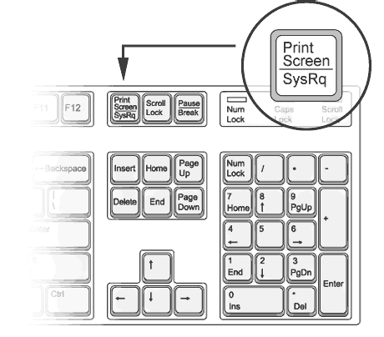
Откройте графический редактор “Paint” (Пуск – Все программы – Стандартные – Paint), в открывшемся окне нажимаем правой клавишей мыши и выбираем «Вставить» или просто нажимаем сочетание клавиш Ctrl + V. Когда рисунок вставится, вы можете начать его редактировать (если нужно: обрезать лишнее). По завершении сохраняем: Файл – Сохранить как.. (Выберите в строке Тип файла: Рисунок в формате JPEG) и сохраните его на рабочий стол. Готово!
Рассмотрите получившийся снимок и ответьте на вопросы:
- Какое вы заметили противоречие?
Сверьте свой ответ пройдя по ссылке
- Какой возникает вопрос?
Сверьте свой ответ пройдя по ссылке
Сформулируйте основной вопрос (проблему) урока, запишите её в тетрадь.
Подумайте, каково решение проблемы?

